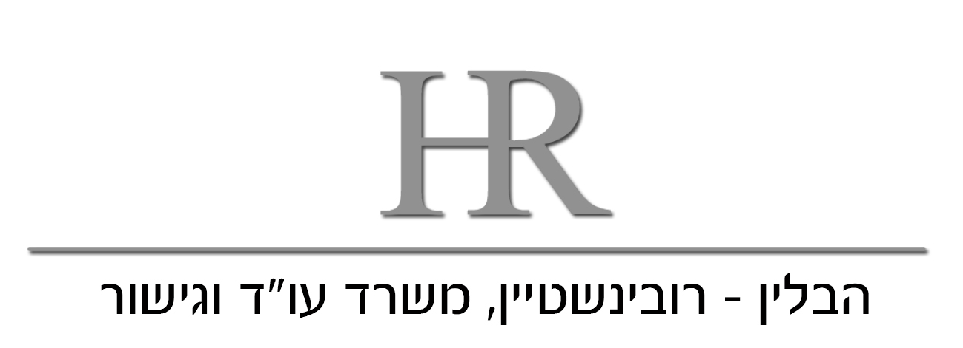
בס"ד; ‏ט"ז אלול תשע"ט; ‏16.09.19
מ.ל.ב.

